ИНСТРУКЦИЯ ПО ЭКСПЛУАТАЦИИ

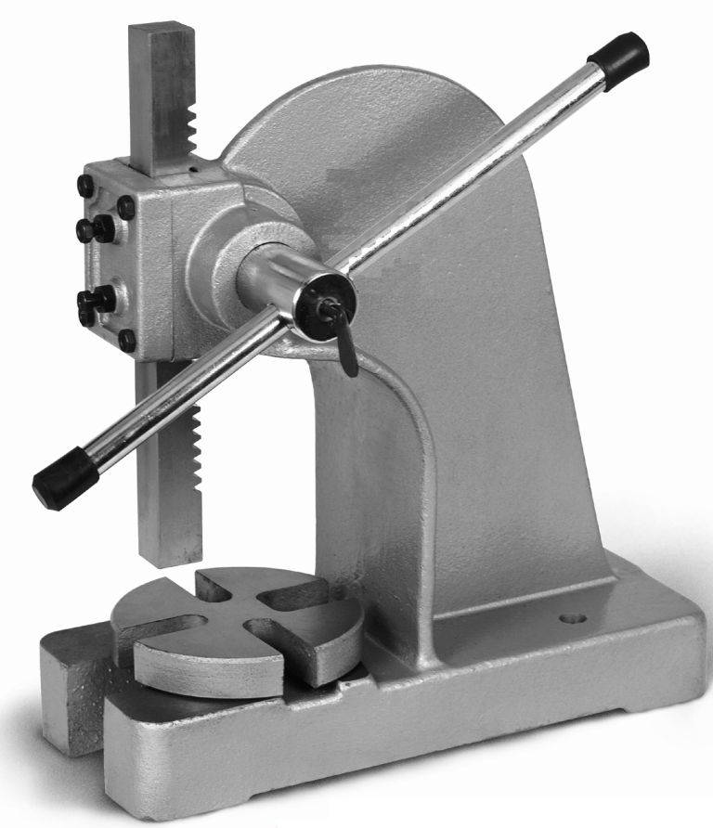

ПРЕСС
ARBOR PRESS
MР-1, MР-2, MР-3

- Введение.
  - Общие сведения.
Уважаемый покупатель, благодарим Вас за покупку пресса MР-1(MР-2, MР-3) производства фирмы «ТРИОД». Данный станок оборудован средствами безопасности для обслуживающего персонала при работе на нём. Однако эти меры не могут учесть все аспекты безопасности. Поэтому внимательно ознакомитесь с инструкцией перед началом работы. Тем самым Вы исключите ошибки, как при наладке, так и при эксплуатации станка. Не приступайте к работе на станке до тех пор, пока не ознакомитесь со всеми разделами данной инструкции и не убедитесь, что Вы правильно поняли все функции станка.
Данное оборудование прошло предпродажную подготовку в техническом департаменте компании и полностью отвечает заявленным параметрам по качеству и технике безопасности.
Оборудование полностью готово к работе после проведения пуско-наладочных мероприятий описанных в данной инструкции.
Данная инструкция является важной частью вашего оборудования. Она не должна быть утеряна в процессе работы. При продаже станка инструкцию необходимо передать новому владельцу.

  - Назначение.
Пресса MР-1, MР-2, MР-3 предназначены для сжатия частей с целью образования различных соединений (клееных, сварных, неподвижных фрикционных и др.). Для гибки и правки, для снятия и разборки опор, втулок, обойм, подшипников и других деталей с похожими характеристиками.

  - Применение.
Пресса MР-1, MР-2, MР-3 широко используется в условиях мелкосерийного производства, в ремонтных цехах, в слесарных и столярных мастерских, на складах и т.п.

- Комплект поставки.
2.1 Вид упаковки.
Пресс MР поставляется в картонной упаковке, в частично разобранном виде.

  - Содержание упаковки.
- Рычаг пресса 1 шт.
- Вал 1 шт.
- Фиксирующее кольцо 1 шт.
- Поворотный стол 1 шт.

- Описание оборудования.
  - Технические характеристики.
MP-1 MP-2 MP-3
Максимально допустимое
давление на штоке (т) 1 2 3
Макс. высота рабочей зоны (мм) 140 215 325
Размер рабочего штока (мм) 25×25 32×32 38×38
Длина рабочего штока (мм) 245 345 460
Длина рычага (мм) 350 460 600
Общая высота пресса (мм) 320 450 590
Ширина паза в основании (мм) 40 53 70
Размеры основания (мм) 268×128 432×170 455×205
Вылет рабочего штока (мм) 98 145 160
Масса (кг) 15 34 67

  - Основные узлы и детали оборудования (см. рис.1).

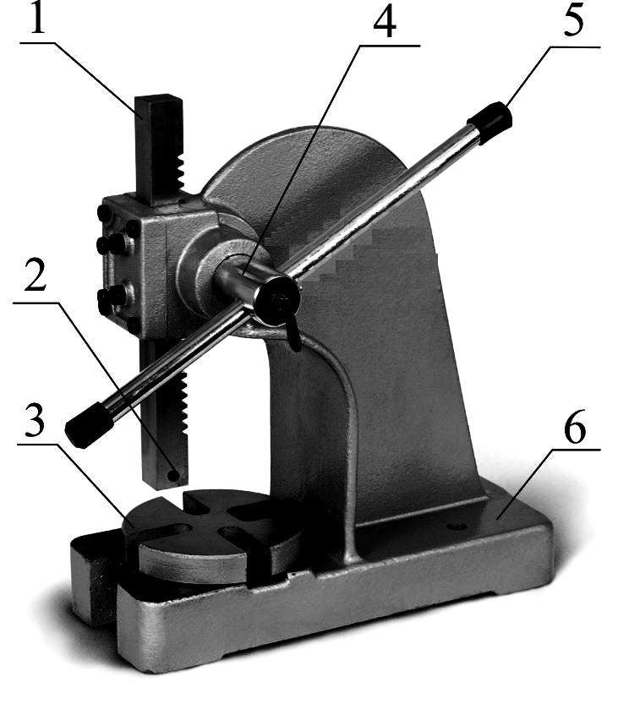
- Рабочий шток
- Болт зажима оправок
- Поворотный стол
- Вал
- Нажимной рычаг
- Корпус пресса

Рисунок 1
  - Краткое описание конструкции оборудования.
Пресс состоит из корпуса 6. В корпусе устанавливается рабочий шток 1, усилие на который передается через реечную передачу от рычага 5. В нижней части рабочего штока может устанавливается оправка, которая зажимается болтом 2. На основание пресса устанавливается поворотный стол 3, в котором имеются пазы для выпрессовки.

  - Место расположение рабочего во время работы на оборудовании.
Для правильного и свободного управления станком рабочий должен находиться с передней стороны станка. Только при таком положении рабочего во время работы на станке есть возможность свободно управлять всеми необходимыми механизмами станка (их описание приведено в данной инструкции).

- Монтаж и установка.
  - Транспортировка.
Пресс транспортируется в картонной коробке. Внутри этой упаковки станок упакован в полиэтиленовый мешок.

Внимание! Во время транспортировки и сборки станка необходимо соблюдать максимальную осторожность.

  - Подготовка оборудования к монтажу.
Все металлические поверхности станка покрыты специальным защитным составом, который необходимо удалить перед началом работы. Для удаления этого защитного состава используйте керосин или другие обезжиривающие растворы. При удалении защитного состава не используйте нитро растворители, они отрицательно влияют на лакокрасочное покрытие станка. После очистки корпуса от защитного состава все трущиеся поверхности станка необходимо смазать машинным маслом.

  - Сборка (см. рис.2).
Перед сборкой станка достаньте из упаковки всё содержимое и проверьте наличие всех комплектующих по списку, приведённому в пункте 2 «Комплект поставки». Изготовитель оставляет за собой право модернизации станка, а также внесение изменений в комплектацию, если это не отражается на основных технических характеристиках станка.
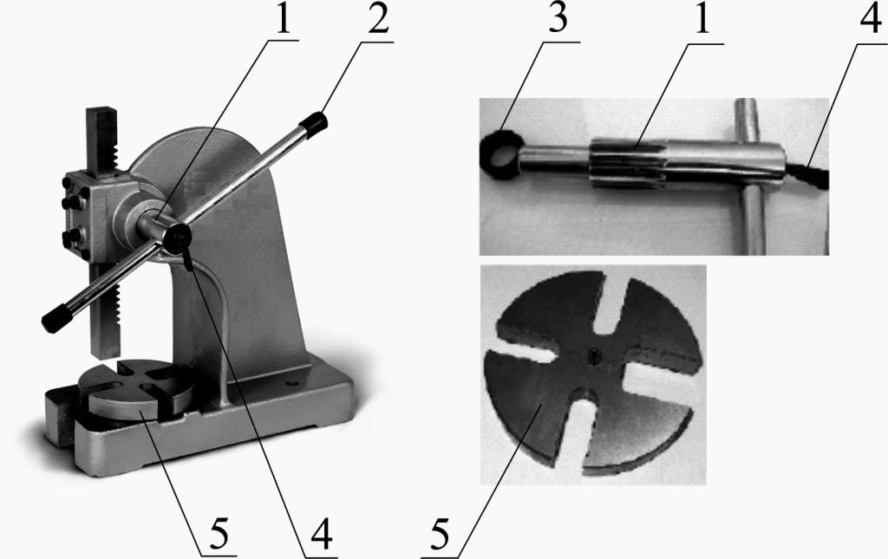
Приводной вал рабочего штока 1 вставьте в пресс, установите фиксирующее кольцо 3. На кольце затяните стопорный болт. Установите поворотный рабочий стол 5 на основание пресса. Открутите одну из рукояток рычага 2, вставьте в вал рычаг, закрутите рукоятку на рычаг. Зафиксируйте рычаг зажимным болтом 4.
Рисунок 2

  - Установка оборудования.
Обеспечьте безопасную установку пресса и его крепление (на прочную поверхность, которая соответствует нагрузке, создаваемой прессом).
Установочные размеры пресса:
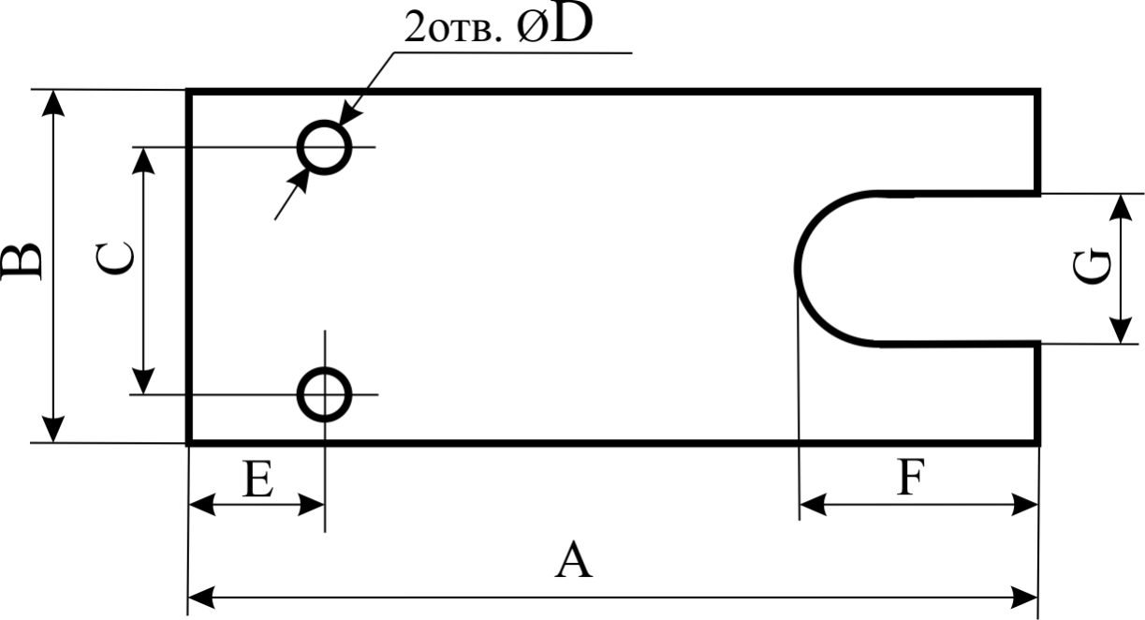

 | АР-1 | АР-2 | АР-3
A (мм) | 268 | 432 | 455
B (мм) | 128 | 170 | 205
C (мм) | 70 |  | 125
D (мм) | 16 | 18 | 20
E (мм) | 72 |  | 110
F (мм) | 60 | 80 | 100
G (мм) | 40 | 53 | 70

Внимание! Несоблюдение условий установки может привести к непредвиденному смещению станка или частей его конструкции, и в дальнейшем к его повреждению.
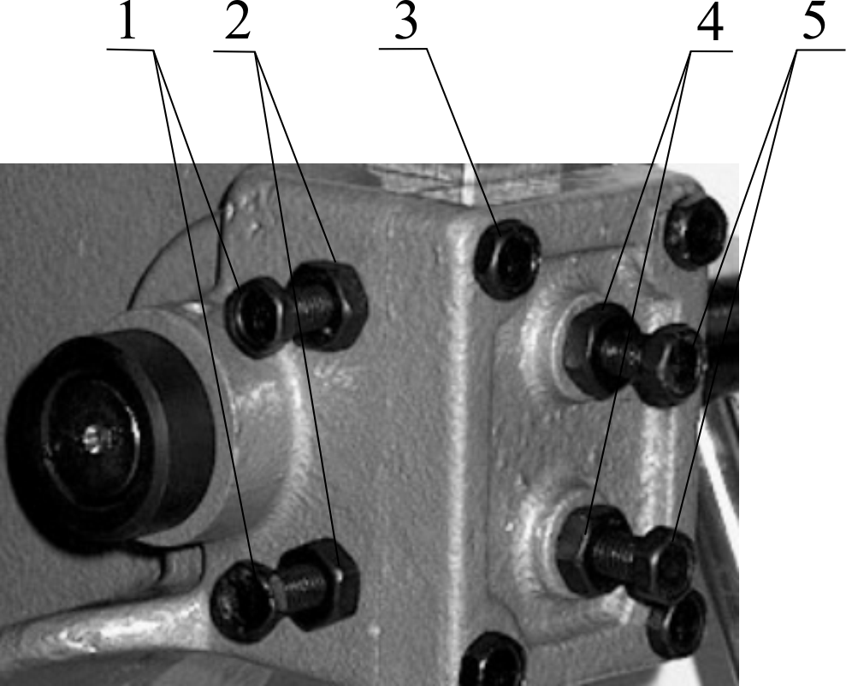
Внимание! При оборудовании рабочего места, следите за тем, чтобы у обслуживающего персонала было достаточно места для работы и управления.

5. Описание работы оборудования.

5.1 Наладка оборудования.

Регулировка зазора между корпусом пресса и рабочим штоком (см. рис.3).
Регулировочные болты 1 с контргайками 2 служат для регулировки зазора между толкателем и направляющими в корпусе пресса. Для регулировки зазора нужно ослабить контргайку 2, отрегулировать зазор болтом 1, затянуть контргайку 2. После правильной регулировки толкатель должен плавно и легко двигаться в корпусе пресса.
Рисунок 3.

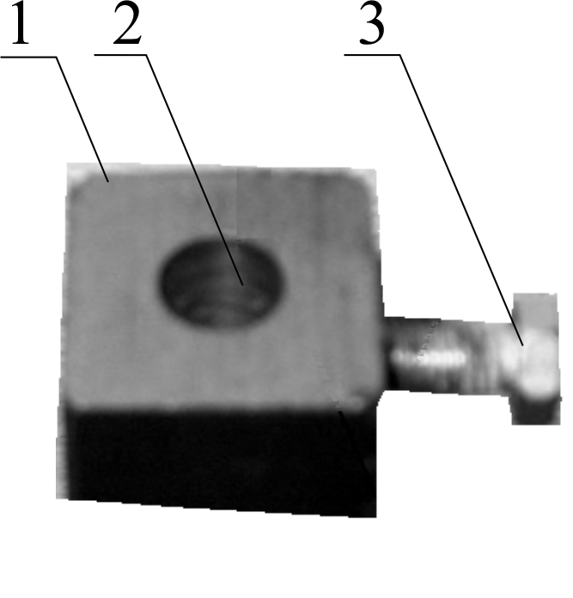
Установка насадок (см. рис.4).
Отверстие 2 в рабочего штока 1 служит для закрепления насадок произвольных форм и размеров. Насадка вставляется в отверстие 2 в торце рабочего штока и закрепляется зажимным болтом 3. Если при работе Вы не используете насадки, то нужно перевернуть толкатель так, чтобы отверстие для насадок с винтом находились в верхней части

Рисунок 4.
  - Работа на оборудовании.
Пресс приводится в действие следующим образом:
рабочий тянет за рычаг, который с помощью приводного вала передаёт усилие на рабочий шток, который давит на обрабатываемый материал. Если вам нужно увеличить усилие пресса, нужно ослабить стопорный болт нажимного рычага и продвинуть рычаг, для того чтобы возникла необходимая сила пресса. Рычаг снова закрепите стопорным болтом.
Внимание! При правке и гибки упругих материалов, есть вероятность выскакивания погнутого материала, поэтому будьте в процессе работы максимально осторожны!
Внимание! На данном оборудовании запрещается прессовать детали со скошенными поверхностями.
Внимание! На данном оборудовании запрещается увеличивать силу давления на штоке, ударяя или дергая рабочий шток!

6. Техническое обслуживание.
Содержите механизм в чистоте и периодически смазывайте его;
Более сложные вмешательства в конструкцию может производить только специально обученный мастер;
В случае разборки и последующей сборки пресса необходимо быть предельно внимательным. Все детали станка должны быть собраны таким образом, чтобы обеспечить исправность и полную готовность оборудования к работе.

7. Заказ запасных частей.
Перечень составных частей Вы найдете в приложенной документации. В данной документации, на схеме (см. пункт 10) станок разбит на отдельные части и детали, которые можно заказать с помощью этой схемы.
При заказе запасных частей на станок, в случае повреждения деталей во время транспортировки или в результате износа при эксплуатации, для более быстрого и точного выполнения заказа в рекламации или в заявке следует указывать следующие данные:
А) марку оборудования;
Б) заводской номер оборудования – номер машины;
В) год производства и дату продажи станка;
Д) номер детали на схеме.

8. Демонтаж и утилизация.
- демонтировать станок;
- Все части распределить согласно классам отходов (сталь, чугун, цветные металлы, резина, пластмасса, кабель) и отдать их для промышленной утилизации.

9. Схема узлов и деталей пресса MР
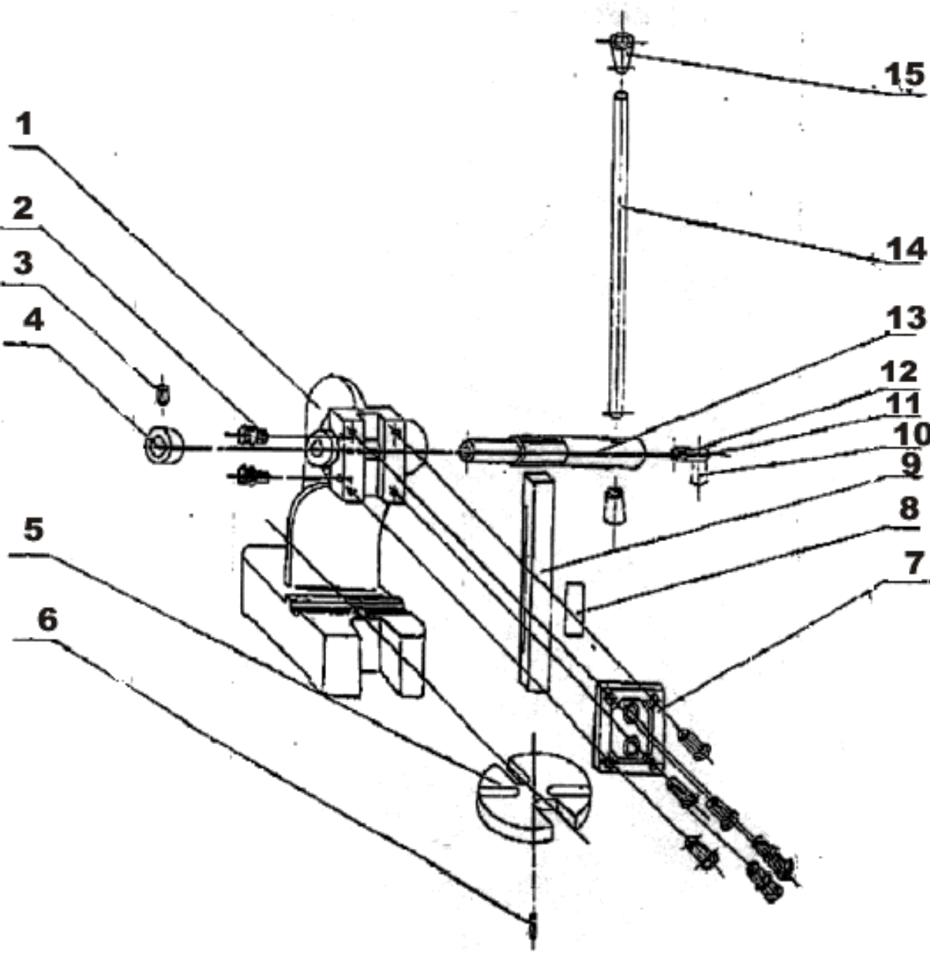

10.Условия гарантийного сопровождения станков «ТРИОД»
Уважаемые пользователи оборудования компании «ТРИОД».
Для того чтобы приобретенное оборудование позволило достичь максимальных результатов, советуем Вам внимательно ознакомиться с изложенными ниже условиями гарантийного сопровождения и документацией на оборудование.
Гарантийное сопровождения на все оборудование предоставляется сертифицированными сервисными центрами «ТРИОД» в течение 1 года, включая дополнительную годовую гарантию.
Дополнительная гарантия (сроком на 1 год) действует в случае, если пуско-наладка оборудования была проведена специалистами сервисного центра ООО «ТРИОД».
В течение гарантийного срока мы бесплатно предоставим вышедшие из строя детали и проведем все работы по их замене.
Действие срока гарантийного сопровождения начинается с даты, указанной в гарантийном талоне. В случае если этой даты нет, датой начала гарантии будет считаться дата передачи оборудования по накладной.
Чтобы сберечь Ваше время и эффективно организовать работу наших специалистов, при направлении претензии просим Вас сообщить нам следующие сведения:
- • данные оборудования (заводской номер и дата продажи оборудования);
- • данные о его приобретении (Место, дата, реквизиты документов.) Накладной, счета, счета-фактуры и т.п.;
- • описание выявленного дефекта;
- • Ваши реквизиты для связи.
Для Вашего удобства мы прилагаем образец возможной рекламации.
Претензии просим направлять по месту приобретения оборудования или в ближайший сертифицированный сервисный центр «ТРИОД».
Наши специалисты приступят к гарантийному ремонту сразу после проверки представленных Вами документов и осмотра оборудования, доставленного в сервисный центр, на предмет возможного наличия оснований, исключающих применение гарантийных условий.
Срок гарантийного ремонта –15 дней. В случае продления сроков при необходимости поставки отдельных запасных частей Вы будете незамедлительно уведомлены об этом.
При обнаружении дефекта, устранение которого не входит в состав работ по гарантийному сопровождению, Вы будете обязательно проинформированы. В дальнейшем сервисный центр будет действовать в соответствии с полученными от Вас указаниями.
В рамках гарантийного сопровождения не осуществляются:
- • Сборка оборудования после его приобретения, пуско-наладочные работы;
- • Периодическое профилактическое обслуживание, подстройка узлов и агрегатов, смазка и чистка оборудования, замена расходных материалов. Эти работы не требуют специальной подготовки и могут быть выполнены самим пользователем оборудования в соответствии с порядком изложенным в инструкции по эксплуатации.
Мы будем вынуждены отказать Вам в гарантийном сопровождении (ремонте и/или замене) оборудования в следующих случаях:
- • выхода из строя расходных материалов, быстроизнашиваемых деталей и рабочего инструмента, таких как, например ремни, щетки и т.п., а также при использовании неоригинальных запасных частей или ремонта неуполномоченным лицом;
- • когда поломка стала следствием нарушений условий эксплуатации оборудования, непрофессионального обращения, перегрузки, применения непригодных (не рекомендованных производителем) рабочих инструментов, приспособлений и сопряженного оборудования, неисправности или неправильного подключения электрических сетей;
- • когда оборудование было повреждено в результате его хранения в неудовлетворительных условиях, при транспортировке, а также из-за невыполнения (ненадлежащего выполнения) периодических профилактических работ; перечень обязательных профилактических мероприятий указывается в документации на оборудование.
- • когда причиной неисправности является механическое повреждение (включая случайное), естественный износ, а также форс-мажорные обстоятельства (пожар, стихийное бедствие и т.д.).
Наличие указанных выше оснований для отказа в выполнении гарантийного ремонта (замены) устанавливается в результате проведения осмотра оборудования и оформляется актом. С актом Вы будете незамедлительно ознакомлены. Вы также имеете право присутствовать при проведении осмотра и установлении причин дефектов.
По истечении срока гарантийного сопровождения, а также в случае, если гарантийное сопровождение не может быть предоставлено, мы можем предоставить Вам соответствующие услуги по действующим на дату обращения в сертифицированный сервисный центр «ТРИОД» тарифам.
Настоящие гарантийные обязательства ни при каких обстоятельствах не предусматривают оплаты клиенту расходов, связанных с доставкой оборудования до сервисного центра и обратно, выездом к Вам специалистов, а также возмещением любого ущерба, прямо не указанного в настоящих гарантийных условиях, включая (но не ограничиваясь) ущербом от повреждения сопряженного оборудования, потерей прибыли или иных косвенных потерь, упущенной выгоды, а равно иных аналогичных расходов.
Выезд специалистов сервисного центра «ТРИОД» для выполнения работ по гарантийному сопровождению осуществляется только в исключительных случаях после предварительного согласования условий такого выезда. Если повреждений оборудования выявлено не будет, Вам в любом случае придется оплатить расходы на выезд наших специалистов и стоимость тестирования оборудования.
В отдельных случаях, по своему усмотрению, мы можем предложить Вам выкуп неисправного станка по остаточной стоимости с зачетом выкупной суммы при приобретении другого необходимого оборудования. Все условия выкупа согласовываются после осмотра оборудования.
В случае возникновения у Вас каких-либо вопросов, связанных с эксплуатацией и обслуживанием оборудования, а также с условиями гарантийного обслуживания, наши специалисты предоставят Вам необходимые разъяснения и комментарии по телефону 8 495 504 33 68. Необходимую информацию Вы также можете найти на сайте компании www.trio-d.ru
Мы будем признательны Вам за замечания и предложения, связанные с приобретением нашего оборудования, его сопровождением и использованием.

С уважением,
Администрация ООО «ТРИОД».

Рекламация (образец)
(Направляется в адрес ближайшего сертифицированного сервисного центра ТРИОД в случае возникновения гарантийного случая).

Наименование покупателя __________________________________________________

Фактический адрес покупателя __________________________________________________

_______________________________________________________________________________

Телефон_______________________________

Паспортные данные оборудования

Наименование оборудования | Модель | Заводской номер | Дата приобретения

Описание неисправностей, обнаруженных в ходе эксплуатации оборудования:
________________________________________________________________________________________________________________________________________________________________________________________________________________________________________________________________________________________________________________________________________________________________________________________________________________________

______________________________
Ф.И.О. и должность ответственного лица

ООО «ТРИОД»
Центральный сервис – г. Королев ул. Силикатная 65, тел. 8-495-504-33-68.

